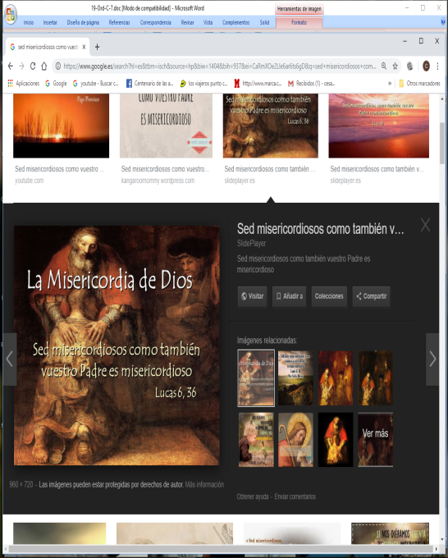
DOMINGO 7º DO TEMPO ORDINARIO
CICLO C

